Подключение к ПО «Рецепт 2.0»

Для подключения к тестовому стенду ПО «Рецепт 2.0» через тонкий клиент необходимо:
- Загрузить клиентское приложение по ссылке (или на сайте http://rbms.rkomi.ru/ в разделе Информационные системы -> ПО Рецепт):
http://rbms.rkomi.ru/images/Download/setuptc_8_3_14_1779.rar
- Установить клиент (настройка по умолчанию)
- Для добавления подключения к базе данных необходимо нажать «Добавить» и выбрать «Добавление в список существующей информационной базе»:
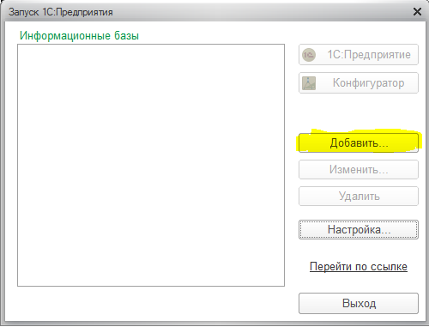
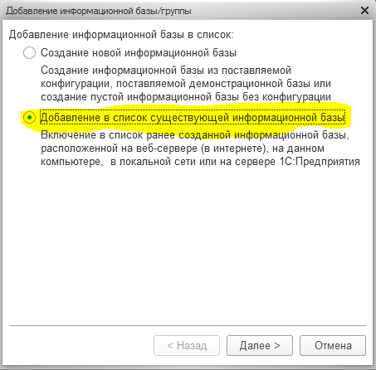

- Выбрать пункт «На веб-сервер» и указать адрес: http://10.33.7.86/test1
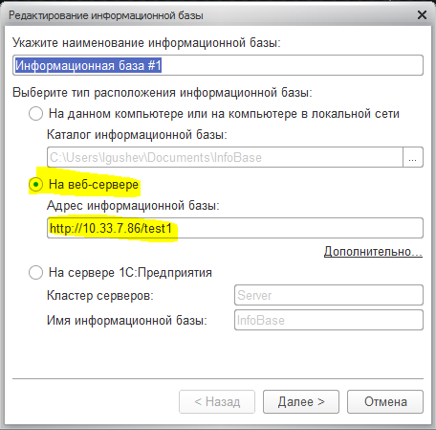
- Дальнейшие пункты оставляем по умолчанию

